Муниципальное бюджетное общеобразовательное учреждение

«Северская школа-интернат для обучающихся

с ограниченными возможностями здоровья»

ПРИКАЗ

02.09.2024 № 185а/О

О школьном методическом совете

В целях совершенствования учебно-воспитательного процесса, повышения теоретического и методического уровня, педагогической квалификации, обобщения и внедрения передового педагогического опыта,

ПРИКАЗЫВАЮ:

- Создать в школе-интернате методический совет в составе:
Председатель – Кислицына О.В., зам. дир. по УВР
Члены МС:
Калдыбаева Р.А., заместитель директора по ВР;
Панкова Т.И., руководитель методического объединения воспитателей;
Чумакова О.А., руководитель МО учителей старших классов;
Черникова О.Н., руководитель МО начальных классов;
Гонцова Ю.В., руководитель МО специалистов.
- Утвердить план работы МС на 2024-2025 учебный год.
- Руководителям МО разработать план работы в соответствии с планом работы МС и организовать свою деятельность, согласно плану.

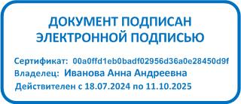
Директор А.А.Иванова

